• если у вас есть мобильный телефон – позвоните спасателям по телефону "112";
• закройте нос и рот носовым платком и одеждой, по возможности влажными;
• стучать с целью привлечения внимания спасателей лучше по трубам, используя для этого периоды остановки в работе спасательного оборудования («минуты тишины»);
• кричите только тогда, когда услышали голоса спасателей – иначе есть риск задохнуться от пыли;
• ни в коем случае не разжигайте огонь;
• если тяжелым предметом придавило ногу или руку –старайтесь массировать ее для поддержания циркуляции крови;
При пожаре необходимо:
• пригнуться как можно ниже, стараясь выбраться из здания как можно быстрее;
• обмотать лицо влажными тряпками или одеждой, чтобы дышать через них;
• если в здании пожар, а перед вами закрытая дверь, предварительно потрогайте ручку тыльной стороной ладони – если она не горячая, откройте дверь и проверьте, есть ли в соседнем помещении дым или огонь, после этого проходите, если ручка двери или сама дверь горячая –не открывайте ее;
• если вы не можете выбраться из здания, необходимо подать сигнал спасателям, кричать при этом следует только в крайнем случае, так как, вы можете задохнуться от дыма; лучше всего размахивать из окна каким-либо предметом или одеждой.
Рекомендации по действиям при
поступлении по телефону сообщения об угрозе терроризма
В связи с тем, что основным способом передачи угроз является телефонная связь, необходимо более подробно раскрыть организацию и тактику действий в этих ситуациях.
• При получении сообщения о возможном террористическом акте, необходимо зафиксировать характер телефонной связи (из автомата или телефона в помещении, с местного или междугороднего (международного) телефона и ее длительность, если имеется «АОН» - номер телефона). Для возможной идентификации личности преступника по голосу необходимо обеспечить запись сообщения, которая имеет большое значение на первоначальных этапах раскрытия преступления.
• Именно речевые особенности преступников позволяют выдвинуть версии, направленные на установление личности звонившего и возможные мотивы его (ее) действий. О реальности самой угрозы взрыва можно судить во многом по содержанию поступившего сообщения.
• В ходе общения постараться запомнить (записать) характеристику собеседника:
- национальность, территориальный диалект, регион длительного проживания или рождения звонившего;
- наиболее часто употребляемые слова, идиоматические выражения, характерные междометия, словесные стереотипы, иностранные фразы, ругательства, профессиональные выражения; манеру обращения, что указывает на профессиональную и иную социальную принадлежность;
- психологические особенности, интеллектуальный, волевой, эмоциональный настрой, степень агрессивности, склонность к разумным решениям и компромиссам.
Содержание разговора позволяет сделать выводы о том, что это - сообщение психически ненормального человека; что оно передается с магнитофона; что сообщающему угрожают насилием; что сообщение представляет собой розыгрыш (шутку) и т.д.
• Имеет большое значение оценка обстановки вокруг собеседника:
- шум улицы, голоса других лиц, музыка, звуки помещения офиса (стук пишущей машинки, шум принтера, телефонные звонки, разговор персонала);
- производственный шум предприятия (гул станков, моторов, конвейера);
- бытовые звуки (работа телевизора, звуки, издаваемые
животными);
- отсутствие посторонних звуков.
• Целесообразно удерживать злоумышленника на линии как можно дольше, для чего попросить о повторном сообщении.
Если позвонивший не называет точное место взрыва, то его необходимо об этом спросить, при этом, звонящему необходимо указать, что на месте предполагаемого взрыва находится много людей, и взрыв может привести не только к глобальным разрушениям, но и к многочисленным жертвам.
• После получения сообщения об угрозе совершения теракта необходимо незамедлительно сообщить поступившем сообщении дежурным по органу внутренних дел и территориальному органу безопасности.
Будьте бдительны!
Усть-Джегутинская межрайонная
прокуратура

Памятка по
антитеррористической
безопасности

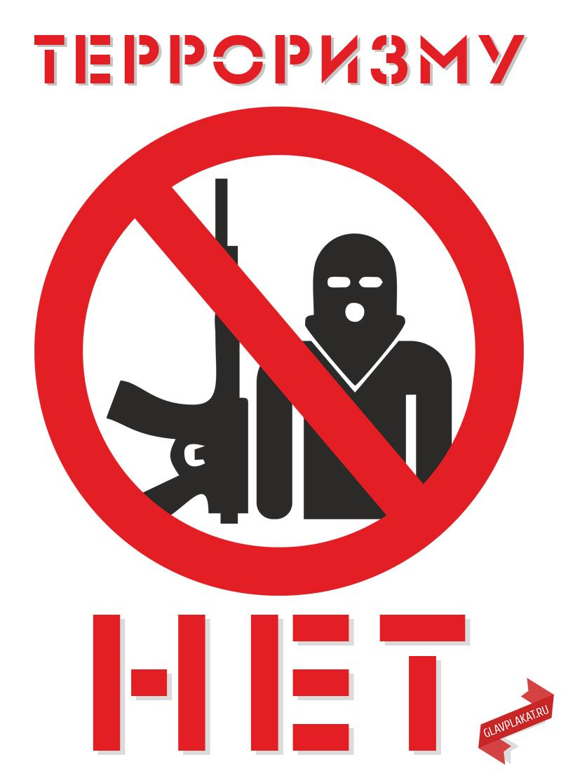

ПАМЯТКА ПО АНТИТЕРРОРИСТИЧЕСКОЙ
БЕЗОПАСНОСТИ
• Обращайте внимание на подозрительных людей, предметы, на любые подозрительные мелочи. Сообщайте обо всем подозрительном сотрудникам правоохранительных органов.
• Особенно остерегайтесь людей, одетых явно не по сезону (если вы видите летом человека, одетого в плащ или толстую куртку - будьте внимательны, лучше всего держаться от него подальше и обратить на него внимание сотрудников правоохранительных органов).
• Остерегайтесь людей с большими сумками и чемоданами, особенно, если они находятся в месте, не подходящем для такой поклажи.
• Будьте внимательны, постарайтесь запомнить приметы подозрительных людей, отличительные черты их лиц, одежду, имена, клички, возможные шрамы и татуировки, особенности речи и манеры поведения и т.д., не пытайтесь их останавливать сами – вы можете стать их первой жертвой.
• Старайтесь удалиться на максимальное расстояние от тех, кто ведет себя неадекватно, нервозно, испуганно, оглядываясь, проверяя что-то в одежде или в багаже.
• Если вы не можете удалиться от подозрительного человека, следите за мимикой его лица (специалисты утверждают, что преступник, готовящийся к теракту, обычно выглядит чрезвычайно сосредоточено, губы плотно сжаты, либо медленно двигаются, как будто читая молитву).
• Никогда не принимайте от незнакомцев пакеты и сумки, не оставляйте свои сумки без присмотра.
• Ознакомьтесь с планом эвакуации, узнайте, где находятся резервные выходы из здания.
• Если произошел взрыв, пожар, вы слышите сильный шум и крики – немедленно приступайте к эвакуации. Предупредите об этом соседей, возьмите с собой документы и деньги. Помещение покидайте организованно.
• Возвращайтесь в покинутое помещение только после разрешения ответственных лиц.
• Получив сообщение от правоохранительных органов о начале эвакуации, соблюдайте спокойствие и четко выполняйте команды.
• Старайтесь не поддаваться панике, что бы ни произошло.

ОБНАРУЖЕНИЕ ПОДОЗРИТЕЛЬНОГО ПРЕДМЕТА,
КОТОРЫЙ МОЖЕТ ОКАЗАТЬСЯ ВЗРЫВНЫМ УСТРОЙСТВОМ
• Если обнаруженный предмет не должен, по вашему мнению, находиться в этом месте, не оставляйте этот факт без внимания.
• Не пинайте на улице предметы, лежащие на земле.
• Если вы обнаружили забытую или бесхозную вещь, опросите людей, находящихся рядом. Не подбирайте бесхозных вещей, как бы привлекательно они не выглядели. Постарайтесь установить, чья она и кто ее мог оставить. Если хозяин не установлен, немедленно сообщите о находке в правоохранительные органы (полицию и ФСБ).
• Не пытайтесь заглянуть внутрь подозрительного пакета, коробки, иного предмета, не трогайте, не передвигайте, не вскрывайте обнаруженный предмет – это может привести к их взрыву, многочисленным жертвам и разрушениям.
• Зафиксируйте время обнаружения предмета.
• Постарайтесь сделать все возможное, чтобы люди отошли как можно дальше от находки. Сами удалитесь на безопасное расстояние.
• Обязательно дождитесь прибытия оперативно-следственной группы (помните, что вы являетесь очень важным очевидцем).
• Помните: внешний вид предмета может скрывать его настоящее назначение. В качестве камуфляжа для взрывных устройств используются самые обычные бытовые предметы: сумки, пакеты, коробки, игрушки и т.п.
ДЕЙСТВИЯ ПРИ УГРОЗЕ СОВЕРШЕНИЯ
ТЕРРОРИСТИЧЕСКОГО АКТА
• Всегда контролируйте ситуацию вокруг себя, особенно когда находитесь в местах массового пребывания людей.
• Случайно узнав о готовящемся теракте, немедленно сообщите об этом в правоохранительные органы.
• Если вдруг началась активизация сил безопасности и правоохранительных органов, не проявляйте любопытства, идите в другую сторону, но не бегом, чтобы вас не приняли за преступника.
• При взрыве или начале стрельбы немедленно падайте на
землю, лучше под прикрытие (бордюр, торговую палатку,
машину и т.п.). Для большей безопасности накройте голову руками.
• При возникновении паники, когда вы находитесь в толпе:
- если оказались в толпе, позвольте ей нести Вас, но
попытайтесь выбраться из неё;
- глубоко вдохните и разведите согнутые в локтях руки чуть в стороны, чтобы грудная клетка не была сдавлена;
- стремитесь оказаться подальше от высоких и крупных людей, людей с громоздкими предметами и большими сумками;
- любыми способами старайтесь удержаться на ногах;
- не держите руки в карманах;
- двигаясь, поднимайте ноги как можно выше, ставьте ногу на полную стопу, не семените, не поднимайтесь на цыпочки;
- если давка приняла угрожающий характер, немедленно, не раздумывая, освободитесь от любой ноши, прежде всего от сумки на длинном ремне и шарфа;
-если что-то уронили, ни в коем случае не наклоняйтесь, чтобы поднять;
-если вы упали, постарайтесь как можно быстрее подняться на ноги, при этом не опирайтесь на руки (их могут отдавить, либо сломать). Старайтесь хоть на мгновение встать на подошвы или на носки. Обретя опору, "выныривайте", резко оттолкнувшись от земли ногами;
- если встать не удается, свернитесь клубком, защитите голову предплечьями, а ладонями прикройте затылок;
- попав в переполненное людьми помещение, заранее определите, какие места при возникновении экстремальной ситуации наиболее опасны (стеклянные двери и перегородки и т.п.), обратите внимание на запасные и аварийные выходы, мысленно проделайте путь к ним;
- легче всего укрыться от толпы в углах зала или вблизи стен, но сложнее оттуда добираться до выхода.

ДЕЙСТВИЯ ПРИ СОВЕРШЕНИИ ТЕРРОРИСТИЧЕСКОГО АКТА
После взрыва необходимо следовать важным правилам:
• убедитесь в том, что Вы не получили серьезных травм;
• успокойтесь и прежде чем предпринимать какие-либо действия, внимательно осмотритесь; постарайтесь по возможности оказать первую помощь другим пострадавшим; помните о возможности новых взрывов, обвалов, разрушений и, по возможности, спокойно покиньте опасное место;
• если вы травмированы или оказались блокированы под завалом – не старайтесь самостоятельно выбраться;
• отодвиньте от себя острые предметы;

